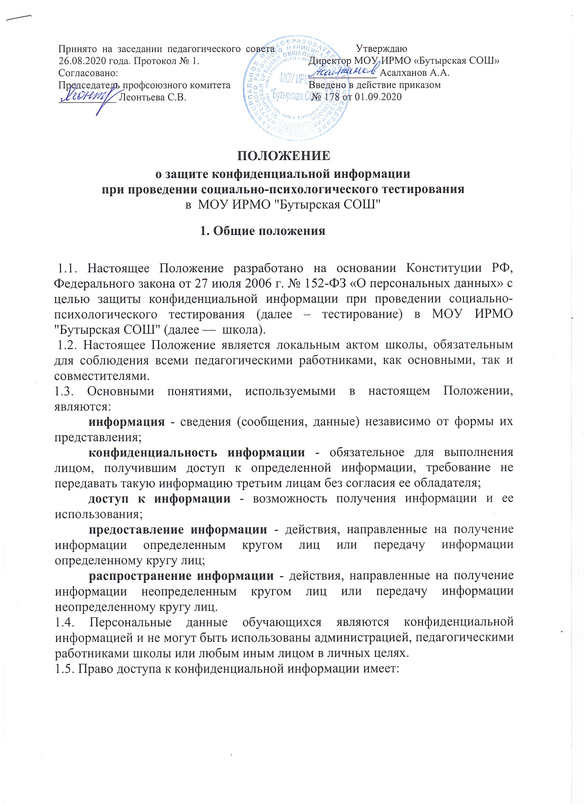
Принято на заседании педагогического совета 26.08.2020 года. Протокол № 1.  Согласовано:  Председатель профсоюзного комитета  ___________ Леонтьева С.В. | Утверждаю  Директор МОУ ИРМО «Бутырская СОШ»  _____________ Асалханов А.А.  Введено в действие приказом  № 178 от 01.09.2020

- ответственный (куратор) за проведение социально-психологического тестирования в школе;
- педагог – психолог
1.6. Перед проведением тестирования педагогические работники, имеющие право доступа к конфиденциальной информации, ознакомляются с настоящим Положением, под расписку обязуясь хранить и защищать конфиденциальность полученной информации.

Состав конфиденциальной информации

К конфиденциальной информации настоящего Положения относятся:

- персональные данные обучающихся колледжа, в соответствии с нормами 152-ФЗ от 27.07.2006 года, принявших участие в тестировании;

- персональные результаты тестирования обучающихся;

- индивидуальные коды обучающихся и пароли доступа.

Обращение с конфиденциальной информацией

3.1. Конфиденциальная информация настоящего Положения подлежит обработке, хранению и защите.
3.2. Педагогические работники, имеющие право доступа к конфиденциальной информации, не вправе передавать информацию, полученную в ходе проведения и обработки результатов тестирования другим сотрудникам и иным лицам, которым данная информация не предназначена и напрямую не затрагивает их интересы.
3.3. Передача конфиденциальной информации допускается только по письменному запросу обучающегося – участника тестирования, родителей (законных представителей) обучающегося, принявшего участие в тестировании, вышестоящих и(или) контролирующих органов, судов, правоохранительных органов, прокуратуры, в соответствии с действующим законодательством.

4. Обязанности администрации и педагогических работников по сохранению и защите конфиденциальной информации

4.1. Педагогические работники, имеющие доступ к конфиденциальной информации обязаны:
4.1.1. не сообщать конфиденциальную информацию, полученную при проведении тестирования третьим лицам без письменного согласия родителей (законных представителей) обучающегося, кроме случаев, при которых данного согласия не требуется в соответствии с действующим законодательством.
4.1.2. обеспечить защиту конфиденциальной информации, полученной при проведении тестирования, от ее неправомерного использования или утраты в соответствии с действующим законодательством;
4.1.3. соблюдать требования конфиденциальности при проведении тестирования;
4.1.4. соблюдать требования конфиденциальности персональных данных обучающихся полученных при проведении тестирования;
4.1.5. предоставить информацию о результатах тестирования обучающемуся, родителям (законным представителям) обучающегося – участника тестирования по их письменному заявлению.
4.2. Педагогические работники, имеющие доступ к конфиденциальной информации, не вправе:
4.2.1. изменять конфиденциальную информацию, полученную при проведении тестирования;
4.2.2. предоставлять и использовать конфиденциальную информацию, полученную при проведении тестирования третьим лицам без письменного согласия родителей (законных представителей) обучающегося, кроме случаев при которых данного согласия не требуется в соответствии с действующим законодательством.

4. Хранение конфиденциальной информации

Конфиденциальная информация, полученная при проведении тестирования, должна храниться в месте, недоступном для посторонних лиц, на бумажных и электронных носителях с ограниченным доступом.

5. Ответственность администрации и сотрудников

Лица, виновные в нарушении настоящего Положения, привлекаются к дисциплинарной, материальной ответственности, а также административной и уголовной ответственности в соответствии с действующим законодательством.

6. Заключительные положения

5.1. Настоящее Положение принимается на Педагогическом совете школы и вступает в силу с момента его утверждения и действует до его изменения или отмены.
5.2. Изменения в настоящее Положение принимаются Педагогическим советом школы.
5.3. Положение является локальным актом школы и обязательно для исполнения всеми педагогическими работниками, имеющими доступ к конфиденциальной информации при проведении тестирования.
5.4. Положение подлежит размещению на официальном сайте школы.

